


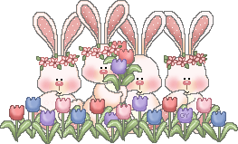
Ficha Informativa
Variação dos Nomes

Os nomes das coisas, dos animais e das pessoas e as suas qualidades variam em género, número.
Agora observa e aprende…
Género
Masculino | Feminino
menino | menina
O género pode ser indicado com a palavra a e o antes do nomes

Número
Singular | Plural
O coelho | Os coelhos
O singular aplica-se a um e o plural a mais do que um. (Por vezes, basta acrescentar”s”)

Ficha Informativa
Variação dos Nomes

Os nomes das coisas, dos animais e das pessoas e as suas qualidades variam em género, número.
Agora observa e aprende…
Género
Masculino | Feminino
menino | menina
O género pode ser indicado com a palavra a e o antes do nomes

Número
Singular | Plural
O coelho | Os coelhos
O singular aplica-se a um e o plural a mais do que um. (Por vezes, basta acrescentar”s”)

